2026年10月 大阪府健康医療部健康推進室
府民

受動喫煙防止対策における府民への意識調査（概要）

大阪府では、「受動喫煙防止対策における府民への意識調査業務」を行いました。このたび、その調査結果及び2024年度に実施した調査結果との比較について取りまとめました。

【調査結果（概要）】
◆ おおよそ１カ月間に、望まずに自分以外の人が吸っていたたばこの煙を吸う機会（受動喫煙）があったかどうかを尋ねたところ、「あった」と回答した者は、2024年度は38.7％に対し、2026年度は40.0％とほぼ横ばいであった。Ｐ３【図１】

◆ 受動喫煙を受けた場所は、「路上」と回答した者が56.4％と最も高く、「飲食店」25.9％、「職場」24.4％ と続いていた。Ｐ３【表１】

◆ 2025年4月1日に全面施行された大阪府受動喫煙防止条例による屋内での喫煙が規制される前と後を比べて、望まない受動喫煙の機会が「減った」と回答した者は、49.8％であった。Ｐ４【図２】

◆ 大阪府受動喫煙防止条例※の認知度は、2024年度は49.3％に対し、2026年度は56.3％と上昇した。Ｐ５【図３】

- 飲食店における喫煙・禁煙、いずれの標識を見たことがあるかを尋ねたところ、「禁煙の標識」と回答した者が59.4％と最も高く、次いで「どの標識もみたことがない」が30.2％となっている。Ｐ６【図４】

- 飲食店における受動喫煙防止対策として、府が力を入れるべきことについては、「たばこのルール（法律や条例）周知」が41.2％と最も高く、次いで「標識掲示を徹底する」が32.8％となっている。Ｐ７【図５】

◆ 受動喫煙を防ぐために府が取組みを強化すべき場所は、「飲食店」と回答した者が50.5％と最も高く、次いで「路上」が49.6％となっている。Ｐ８【図６】

※ 大阪府では、「大阪府受動喫煙防止条例」に基づき、望まない受動喫煙の防止に取り組んでいます。
・府内の飲食店は、原則屋内禁煙であり、喫煙する場合は専用の喫煙室の設置が必要です。
・ただし、次の要件を全て満たす既存飲食店は、届出により喫煙可能店（喫煙可能室）とすることができます。
①2020年4月1日以前から継続して営業していること
②個人経営または資本金5,000万円以下であること
③客席面積が30㎡以下であること
・なお、従業員を雇用する飲食店は、客席面積にかかわらず店内を禁煙とするよう努めなければなりません。
・その他のルールについては、右のURLを参照 ⇒ https://kenkatsu10.jp/omise-erabi/detail/

【受動喫煙防止に関する進捗状況等】
◆ 受動喫煙を受けた機会については、40.0％で、2024年度（38.7％）と比べ、ほぼ横ばいで推移している。引き続き、受動喫煙を避けることができる環境整備のほか、府の受動喫煙防止のルールや制度の丁寧な周知が必要と考えられる。

◆ 受動喫煙を受けた場所を「路上」と回答した者は、2024年度（50.0％）より増加して、56.4％と最多になっている。引き続き、公衆喫煙所の整備など、分煙環境の整備が必要と考えられる。

◆ 条例全面施行前後における変化として、屋内での受動喫煙機会が「減った」と回答した者は、49.8％であった。また、飲食店における標識の認知については、条例の努力義務である「禁煙標識」の掲示を見たことがあると回答した者は、59.4％と最も高く、一定の効果がみられたことから、引き続き、標識掲示の徹底や制度の周知啓発を進めていくことが必要と考えられる。

- 府条例の認知度は、56.2％で、2024年度（49.3%）と比べ上昇しており、府民の条例に対する理解が深まったと考えられる。引き続き、たばこのルールに関する周知や啓発が必要と考えられる。

- 飲食店における受動喫煙防止対策として、府が力を入れるべきことについては、「たばこのルール（法律や条例）周知」が41.2％と最も高く、次いで「標識掲示を徹底する」が32.8％となっており、飲食店へのルール周知や標識掲示を徹底するなどの対策を進めることが必要と考えられる。

【調査概要】
調査期間 ： 2026年７月８日（水）～７月14日（火）
調査対象 ： 大阪府内在住の非喫煙者及び喫煙者
仕様媒体 ： 業者委託によるwebアンケートとして実施
配信対象 ： スマートフォン、タブレット、パソコン
回答状況 ： 非喫煙者2,000件、喫煙者1,000件 合計3,000件
＜比較対象の調査結果について＞
今回実施した調査結果は、2024年度に府が実施した「受動喫煙防止対策における府民への意識調査」結果と比較しています。調査期間は、2024年９月６日（水）～2024年９月９日（土）で業者委託によるwebアンケートとして実施し、非喫煙者2,000件、喫煙者1,000件の合計3,000件でした。

【調査結果のポイント】
●たばこの煙を吸う機会（受動喫煙）について

図１ あなたはおおよそ１カ月間に、望まずに自分以外の人が吸っていたたばこの煙を吸う機会（受動喫煙）がありましたか。

【全体】
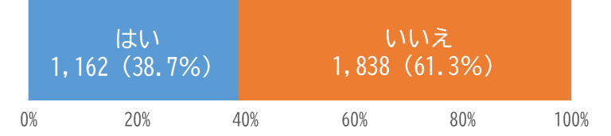
2024

いいえ
1,799（60.0％）
はい
1,201（40.0％）
2026

【非喫煙者】
【喫煙者】
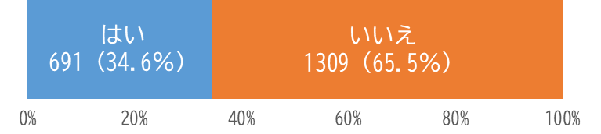
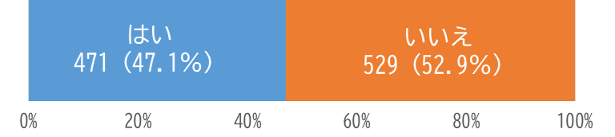
2024

2026

はい
709（35.5％）
いいえ
1291（64.6％）
はい
492（49.2％）
いいえ
508（50.8％）

・ 「たばこの煙を吸う機会（受動喫煙）」があったと回答した者は、2024年度は38.7％であったが、2026年度は40.0％でほぼ横ばいであった。

表１ 受動喫煙を受けた場所はどこですか（問４） （複数回答可）
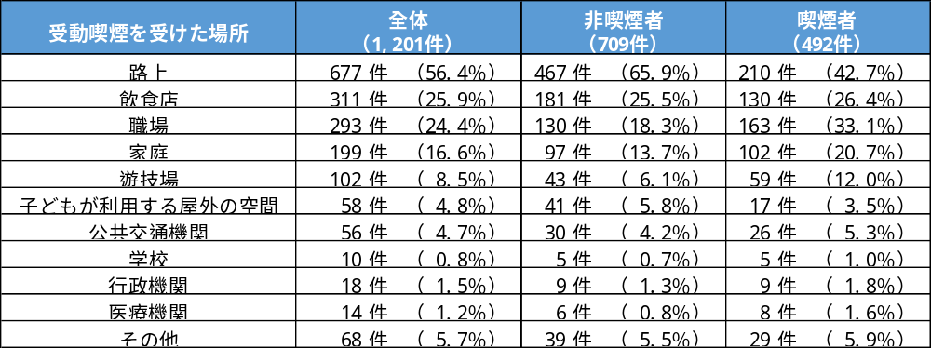

・ 受動喫煙を受けた場所を尋ねたところ、全体では「路上」と回答した者が56.4%で最も高かった。
・ 非喫煙者ではその割合が高く65.9%となっており、喫煙者においても「路上」と回答した者の割合が42.7%となっていた。

●条例施行後の受動喫煙機会の変化について

図２ 2025年4月1日に全面施行された大阪府受動喫煙防止条例による屋内での喫煙が規制される前と後を比べて、屋内における望まない受動喫煙の機会はどのように変わりましたか。

【全体】
減った
1,494（49.8％）
変わらない
1,359（45.3％）
増えた
147（4.9％）
2026

2026

増えた
111（5.6％）
減った
934（46.7％）
変わらない
955（47.8％）
減った
560（56.0％）
増えた
36（3.6％）
変わらない
404（40.4％）
【非喫煙者】
【喫煙者】

年代別（全体）

・ 条例全面施行前後の変化として、屋内における望まない受動喫煙の機会が「減った」と回答した者は、全体で49.8％であった。
・ 年代別で見ると、年代が高くなるほど「減った」と回答した割合が高くなり、70代以上では59.4％となっているのに対し、20代では31.7％にとどまった。

●大阪府受動喫煙防止条例の認知度について
図３ 「健康増進法」を上回る大阪独自の取り組みを規定した「大阪府受動喫煙防止条例」があることを知っていますか

【全体】

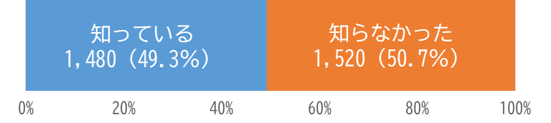
2024

知らなった
1,312（43.7％）
知っている
1,688（56.3％）

2026

【喫煙者】
【非喫煙者】

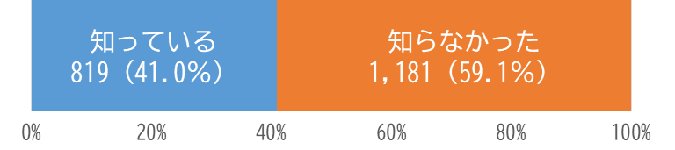
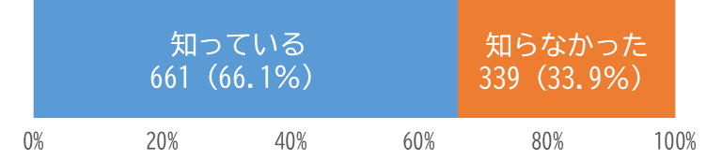
2024

知っている
971（48.6％）
知らなかった
1,029（51.5％）
知っている
717（71.7％）
知らなかった
283（28.3％）
2026

※「知っている」は、「よく知っている」「ある程度知っている」「聞いたことはある」を含む結果です。
・ 2024年度の調査結果では、「知っている」は49.3%であったが、2026年度は56.3％と上昇した。

●飲食店における標識の認知について

図４ 飲食店で喫煙室設置店・禁煙店等の標識（表示）を見たことがありますか。見たことのある標識を回答してください。（複数選択可）

【全体】

【非喫煙者】 【喫煙者】
●飲食店における受動喫煙防止対策について
・ 飲食店における標識の認知について尋ねたところ、全体では「禁煙の標識」を見たことがあると回答した者が59.4％と最も高かった。
・ 喫煙者は非喫煙者と比べてすべての標識で認知割合が高く、「禁煙の標識」は67.4％（非喫煙者55.5％）、「喫煙専用室設置の標識」は47.3％（非喫煙者19.0％）であった。

図５ 飲食店において、望まずに他人が吸っているたばこの煙を吸う機会（受動喫煙）を防ぐための対策として、府はどのようなことに力を入れるべきだと思いますか。（複数選択可）

【全体】

【非喫煙者】

【喫煙者】

・ 飲食店における受動喫煙防止対策として府が力を入れるべきことについては、全体では「飲食店に対して、たばこのルール（法律や条例）をもっと広く知らせる」が41.2％と最も高かった。
・ 非喫煙者では「たばこのルール周知」（46.5％）や「指導・助言」（37.3％）を求める割合が高い一方、喫煙者では「公衆喫煙所を増やす」（34.5％）が最も高かった。

●受動喫煙防止対策を強化すべき場所について

図６ 望まずに他人が吸っているたばこの煙を吸う機会（受動喫煙）を防ぐための対策として、府はどの場所への取組みを強化するべきと考えますか。（複数選択可）

【全体】

【非喫煙者】 【喫煙者】

・ 受動喫煙を防ぐために府が取組みを強化すべき場所を尋ねたところ、全体では「飲食店」が50.5％と最も高く、次いで「路上」が49.6％であった。
・ 非喫煙者、喫煙者ともに上位2項目は「飲食店」と「路上」で共通しているが、非喫煙者では「飲食店」（57.2％）が最も高かったのに対し、喫煙者では「路上」（39.3％）が最も高かった。

※その他の回答結果は、「受動喫煙防止対策における府民への意識調査」をご覧ください。

